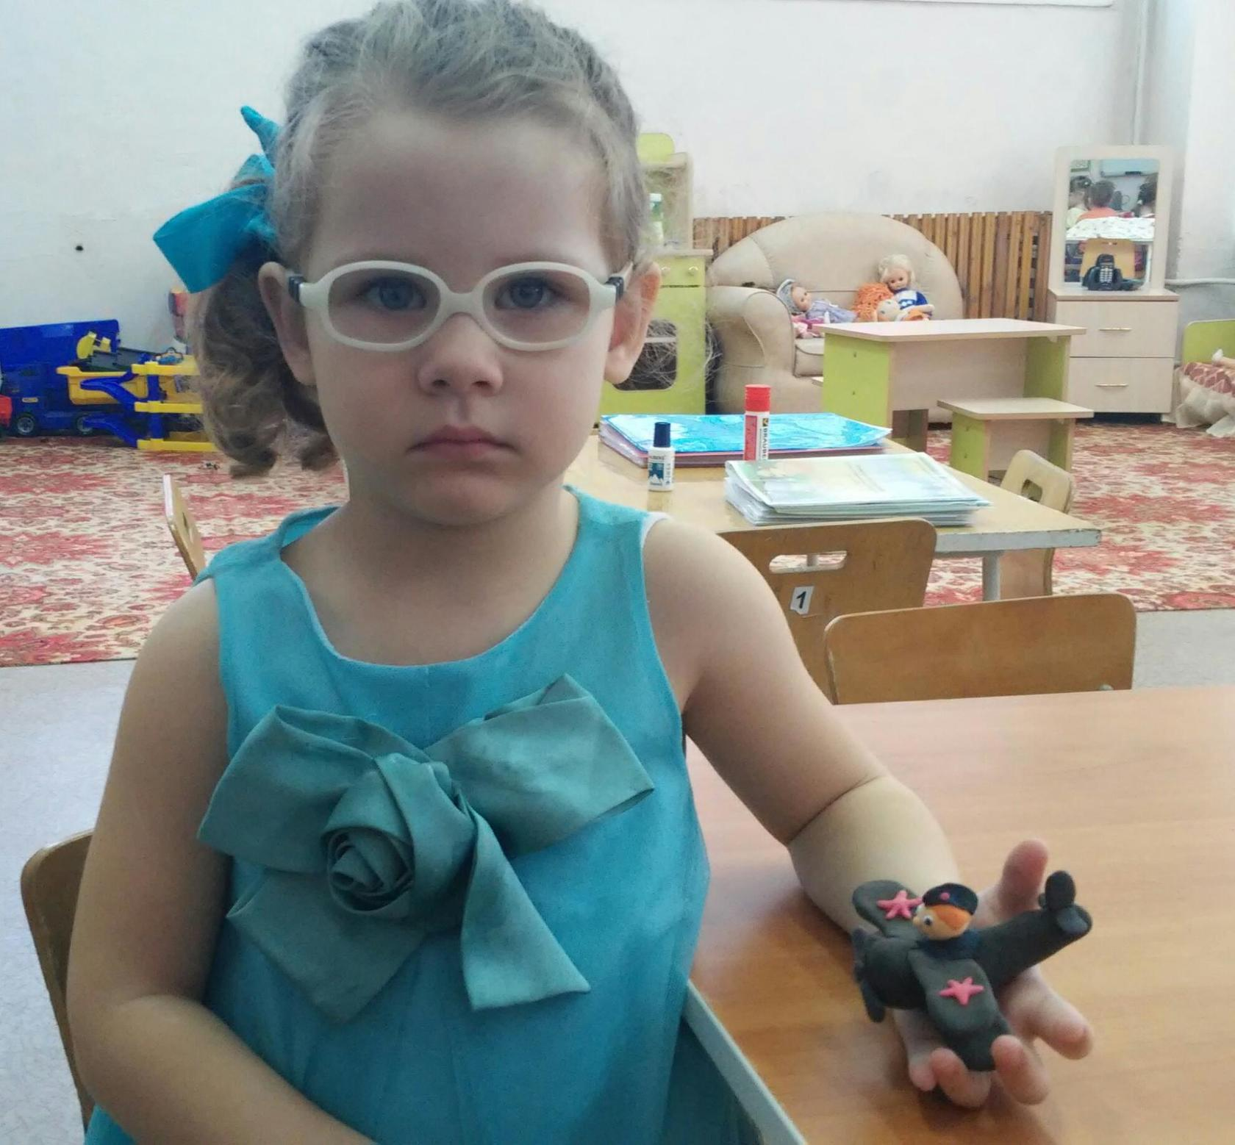
Поделка для папы «Самолёт»
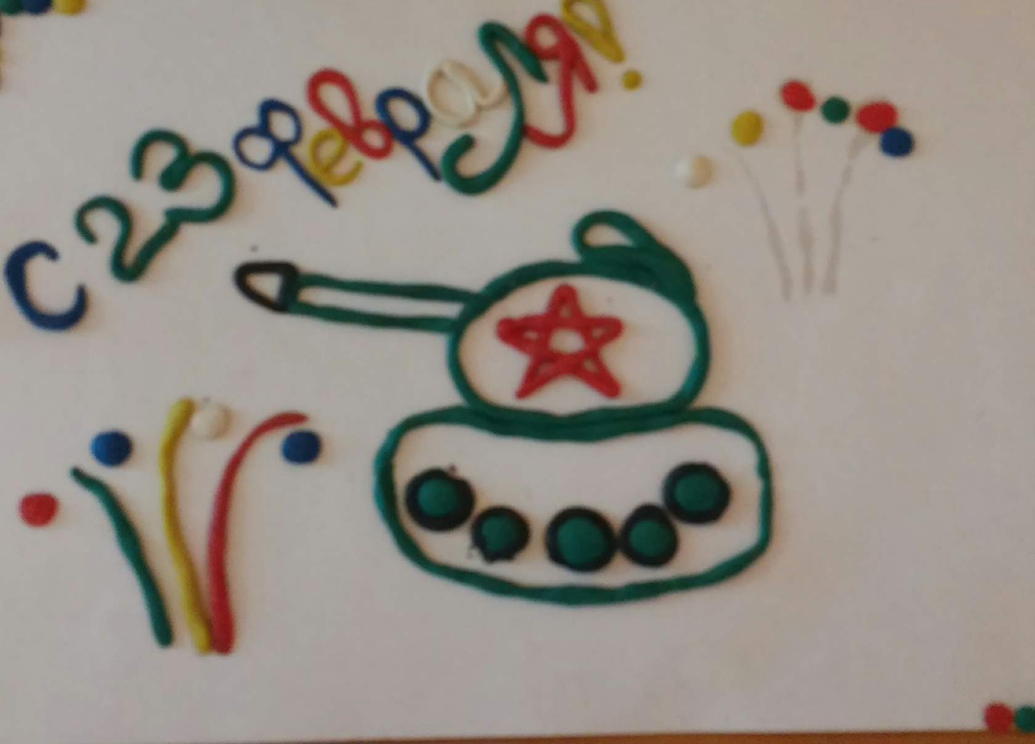
Поделка для папы из пластилина
Воспитатель: Воробьёва Елена Михайловна

